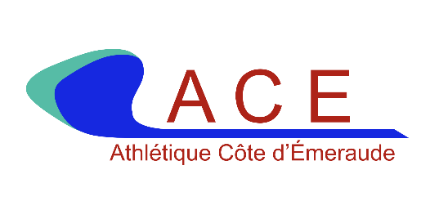

Fiche d’adhésion

athlétique côte d’émeraude

2025/2026

État civil
NOM, Prénom : __________________________________________________ Sexe : Homme / Femme *
Date de naissance : ___ /___ /______ Nationalité : __________________
Adresse : ________________________________________________________________________________________________
Code Postal : __________________ Ville : ____________________________________________________________________
Tél : ________________________________ ou ________________________________ ou ______________________________
Mail : ___________________________________________________________

Licence FFA

Numéro de licence : _____________________ Catégorie : ___________________
Questionnaire de Santé (à remplir en ligne) : Oui / Non *

adhÉsion
□ Ecole d’Athlétisme / Athlé Compétition / Dirigeant / Juge (Baby > Master) 135€
□ Maillot de Club (obligatoire pour la compétition) : 35€ (Athlétisme Compétition) // 8€ (Ecole d’Athlétisme)
□ Orientation Forme-Santé : 1 activité au choix 150€
□Athlé-Santé □Marche Nordique □Pilate □Relax/étirement
□ Orientation Forme-Santé : 2 activités au choix 200€
□Athlé-Santé □Marche Nordique □Pilate □Relax/étirement
□ Orientation Forme-Santé : 3 activités au choix 250 €
□Athlé-Santé □Marche Nordique □Pilate □Relax/étirement
□ Orientation Forme-Santé : 4 activités 300€
□ Orientation Pathologie : Athlé-Santé et Marche Nordique 100€/trimestre

autorisation pour mineur
Je soussigné, _________________________________ en tant que ____________, accepte que :
- Le responsable autorise en mon nom, une intervention médicale et/ou chirurgicale en cas de nécessité médicale : Oui / Non*
- Autorise la réalisation de prélèvement nécessitant une technique invasive, notamment, un prélèvement de sang. L’article R.232-45 du Code du sport, dans le cadre de la lutte contre le dopage : Oui / Non*
- Le responsable transporte mon enfant dans son véhicule en cas de nécessité liée à l’activité (entrainement délocalisé, compétitions…) : Oui / Non *
Je viendrai déposer et chercher mon enfant Oui / Non *
J’autorise mon enfant à venir et à quitter l’activité seul : Oui / Non *
Information supplémentaire
Merci d’indiquer les éventuels problèmes ou difficultés de santé ainsi que les précautions à prendre, pour que le responsable ait toutes les informations en cas de besoin lors des entraînements, déplacements en compétition…
_________________________________________________________________________________________________________
_________________________________________________________________________________________________________

don
Je fais don à l’association Athlétique Côte d’Émeraude de ___________€. (66% de la somme est déductible des impôts)

Fait à :
Le :
Signature de l’athlète ou de son représentant légal (Précédé de la mention « lu et approuvé »)

